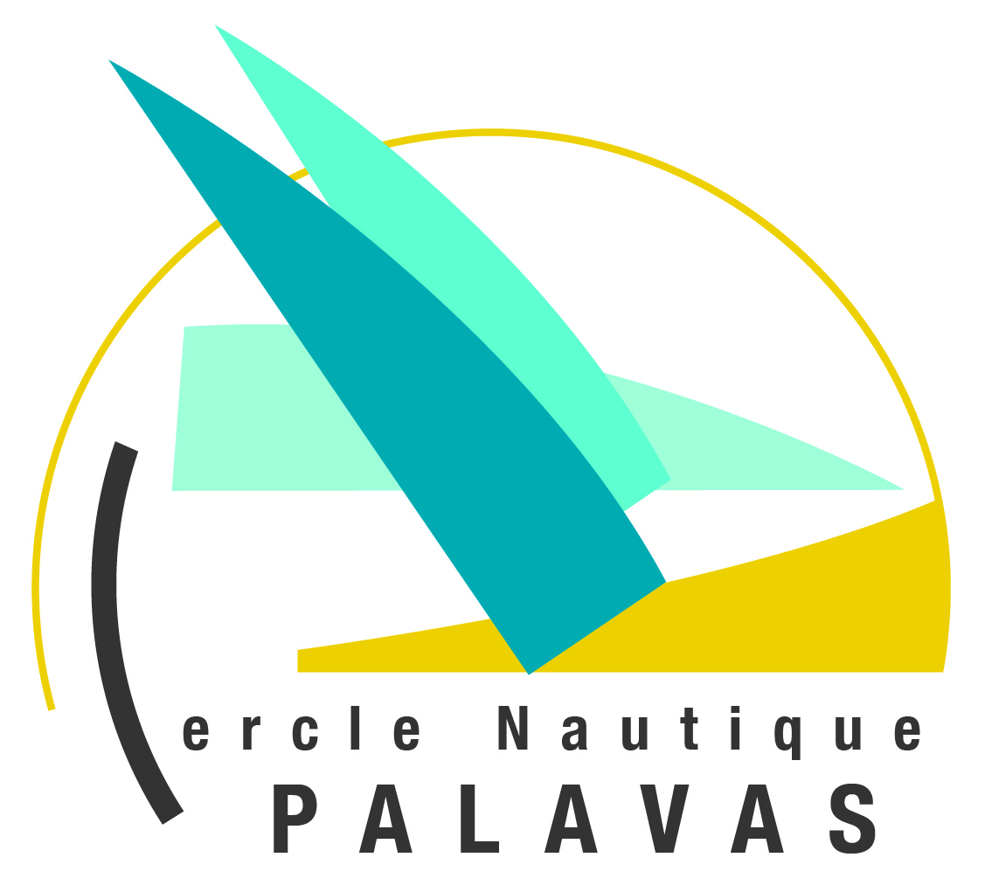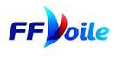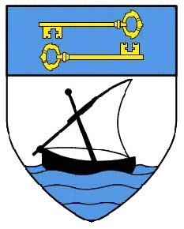
FICHE D‘INSCRIPTION
merci de compléter et de renvoyer ce bulletin d’inscription au CERCLE NAUTIQUE DE PALAVAS-LA MAISON DE LA MER BOULEVARD FOCH – 34250 PALAVAS LES FLOTS OU PAR MAIL : cn.palavas@wanadoo.fr
 |  |  |  | Nom du bateau pour la course
Nom réel du bateau |  |  |  | Type du bateau
Serie |  |  |  | Rating pour les IRC (Joindre le Certificat)
Numéro de voile |  |  |  | Club

Nom du Propriétaire |  |  | Prénom du Propriétaire
Adresse

E-Mail |  |  | Tel

Nom du Skipper |  |  |  | Prénom du Skipper
Numéro de Licence
Adresse
E-Mail |  |  |  | Tel

FRAIS D’INSCRIPTION PAR BATEAU : Moins de 8 mètres =80 euros ; de 8 à 9.99 mètres = 90 euros ; de 10 à 11.99 mètres = 100 euros ; 12 mètres ou + = 120 euros. Chèque à l’ordre du CNP

NOMS ET PRENOMS DES EQUIPIERS
EQUIPAGE DU SAMEDI 09 Octobre | EQUIPAGE DU DIMANCHE 10 Octobre | N° DE LICENCE

Aucun équipier ne pourra prendre le départ sans licence « COMPETITION ». Tout bateau ayant passé outre sera déclassé. Le Club se tiendra à disposition pour délivrer les licences. Les bateaux porteurs de publicité devront présenter leur « carte de port de publicité ». Les concurrents étrangers devront justifier d’une assurance responsabilité civile en cours de validité avec une couverture d’un montant de 1.5 millions d’euros. J’accepte de me soumettre aux règles de courses de l’LSAF et à toutes les autres règles qui régissent cette épreuve
Signature du Skipper: | Date:

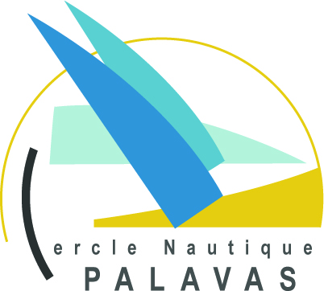

Soirée des Equipages
Repas du Samedi 9 Octobre 2021
Restaurant Le Pas- Sage
Port de Plaisance
Apéritif Offert
Entrées
Saumon Gravlax, crème de ciboulette et ses blinis

Plats
Filet de Sole en rosace, braisée au four façon meunière- purée du moment et légumes de saison rôtis au four

Ou, (à choisir au moment de l’inscription)
Pièce du boucher – Frites et salade

Desserts
Gâteau Mousse de Fruits
-------------
Café ou Thé et vin compris

Dans la limite des 80 premières personnes inscrites

Inscription Régate ………………………………………… Euros
Inscription au repas (Nbre de Personnes x 25 Euros …….) Euros
TOTAL Euros
Moyen de paiement :
DATE LIMITE DE RETOUR DES INSCRIPTIONS : (Régate + Repas)
01 OCTOBRE 2021 (Au-delà une majoration de 30 Euros sera appliquée)
- cn.palavas@wanadoo.fr

Cercle Nautique de Palavas-La maison de la mer- Boulevard Foch
34250 Palavas les Flots 04 67 68 97 38
L’inscription ne sera définitive qu’accompagnée du règlement.

